Министерство образования Московской области

Государственное образовательное учреждение высшего образования Московской области

«Государственный гуманитарно-технологический университет»

Ликино-Дулевский политехнический колледж – филиал ГГТУ

**CASE**

«Разработка приложения, имитирующего работу торгового автомата»

**Выполнили:**

студенты 4 курса

09.02.07 Информационные системы и программирование

Маркин И.А.

Горелов П.А.

Пименов У.В.

Печняк А.С.

Пустовалов Н.Д.

Бровкин Е.В.

Хапов И.Р.

Ликино-Дулево

2022 год

Оглавление

Введение 3

1.Разработка системного проекта 3

1.1. Требования к функциональным характеристикам 3

1.2. Требования к надежности и безопасности 4

1.3. Требования к составу и параметрам технических средств 4

1.4. Требования к информационной и программной совместимости 5

2.Этап проектирования 5

2.1. CASE-технология UML 5

2.2 Разработка блок-схем 7

2.3 Проектирование экранных форм 9

3.Реализация 12

# Введение

Технический прогресс все глубже проникает в торговые процессы. Сегодня уже никого не удивить интернет-магазинами, продажей товаров по заказу на дому, по образцам и т.д. Товары продают в магазинах индивидуального обслуживания и самообслуживания, в киосках и других торговых точках. Все большую популярность приобретают пункты продажи, в которых торговля осуществляется посредством специального оборудования или приборов, называемых торговыми автоматами.

В торговом автомате могут продаваться различные напитки или штучные товары. А поскольку есть спрос на покупки из торговых автоматов, естественно, будет и предложение торговать таким образом.

Автоматизация торговли — это комплекс мероприятий по внедрению в торговый бизнес-процесс высокотехнологичного оборудования. Каждое торговое предприятие рано или поздно сталкивается с необходимостью использования компьютерных технологий для управления товарными потоками. При этом следует помнить о том, что высокая эффективность торговли достигается только при использовании комплексного решения, элементами которого являются оптимальные схемы бизнес-процессов, программное обеспечение и торговое оборудование.

Повышение скорости работы персонала и улучшение уровня обслуживания покупателей. Все это гарантирует торговая автоматизация. Также это возможность вести учет и контроль товара на качественно новом уровне.

Целью работы является изучение предметной области: сферы торговли по продаже напитков, а также разработка автоматизированного приложения для торгового автомата в соответствии с этапами жизненного цикла программного продукта

# 1.Разработка системного проекта

## Требования к функциональным характеристикам

Автоматизированная информационная система должная обеспечивать выполнение следующих функций:

* Вносить сумму, щелкая на кнопки с номиналом монет (1, 2, 5, 10). Если монета заблокирована, подсвечивать соответствующую кнопку и блокировать нажатие. Показывать внесенную сумму.
* Выбирать напиток, щелкнув на соответствующую картинку. При этом не позволять выбирать закончившиеся напитки или напитки, стоимость которых превышает внесенную сумму. После выбора напитка количество оставшихся напитков должно уменьшиться на единицу, количество монет в автомате увеличиться, оставшаяся сумма должна быть возвращена в виде сдачи. В качестве сдачи могут выдаваться заблокированные монеты.
* Администрировать ассортимент напитков: добавление, удаление напитков, изменение их количества, стоимости и изображения.
* Управлять монетами в автомате: изменение количества монет, блокирование приема тех или иных монет.
* Доступ в административный интерфейс по секретному ключу.
* Возможность импорта напитков.
* Возможность покупки нескольких напитков перед получением сдачи.
* Секретный ключ в базе должен хранится в зашифрованном виде.

**Входные данные:**

Монеты номиналом 1, 2, 5 и 10 руб., секретный код торгового автомата, напитки и информация о них.

**Выходные данные:**

Выходными данными являются отчёт по количеству проданных и оставшихся напитков и полученной прибыли, сдача в виде монет номиналом 1, 2, 5 и 10 руб.

## **Требования к надежности и безопасности**

Разрабатываемое программное обеспечение должно нормально функционировать при бесперебойной работе компьютера пользователя.

При возникновении ошибок или сбоев в работе компьютера восстановление нормальной работы программы должно производиться после полной перезагрузки операционной системы, запуска исполняемого файла. При условии, если пользователь до сбоя работы сохранил внесенные данные, в таком случае данные сохранятся в базе данных.

Для защиты информации на компьютере пользователя должны быть предусмотрены необходимые меры: пароль на вход в компьютер, антивирусные программы, отсутствие на компьютере подозрительных программ, полученных с неофициальных источников.

При передаче экземпляра ПО, использовать безопасные методы передачи информации.

## Требования к составу и параметрам технических средств

Минимальные системные требования для работы программного продукта должны быть следующими: частота процессора – 1 800 Ггц, объем оперативной памяти 4 Гб, объем свободного дискового пространства 500 Мб, разрешение монитора 1280х720. Для печати договора необходим принтер.

**Характеристика компьютера**

Процессор - Intel Core i5-4460

Частота процессора - 2 ГГц

Оперативная память - 8 Гб

Монитор - Samsung sa450, расширение 1920x1200

Клавиатура - Oklick 100M

Мышь - Oklick 415MW

## Требования к информационной и программной совместимости

Для работы с базой данных и приложением, на рабочем компьютере должно быть установлено следующее программное обеспечение:

* База данных – Microsoft SQL Server 2019.
* Утилита для подключения и управления БД - SQL Server Management Studio 18.
* Программа для связи с БД – Visual Studio 2019.

# 2.Этап проектирования

## 2.1. CASE-технология UML

Unified Modeling Language (UML) — унифицированный язык моделирования.

PlantUML —проект с открытым кодом, позволяющий быстро создавать диаграммы

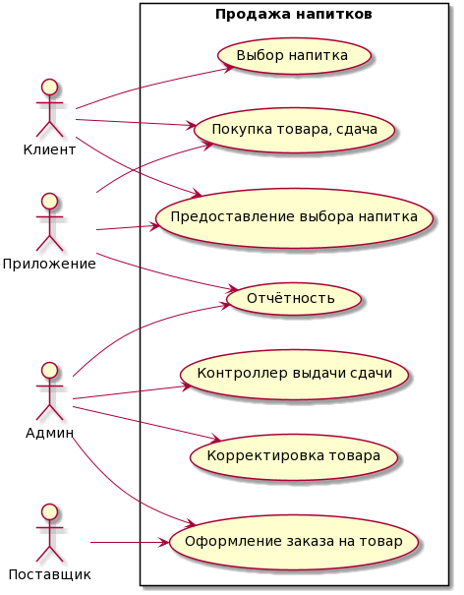

1. «Диаграмма прецедентов»

Код:

@startuml

title разработка приложения по продаже напитков

left to right direction

Actor "Приложение" as A_prilozenie

Actor "Клиент" as A_client

Actor "Админ" as A_admin

Actor "Поставщик" as A_postavshik

rectangle "Продажа напитков"{

US_client_course as (Выбор напитка)

US_client_test_interval as (Покупка товара, сдача)

US_client_query_mat as (Предоставление выбора напитка)

US_postavshik_query as (Корректировка товара)

US_admin_first_test as (Отчётность)

US_admin_select_test as (Контроллер выдачи сдачи)

US_postavshik_open_course as (Оформление заказа на товар)

A_client --> US_client_course

A_client --> US_client_test_interval

A_client --> US_client_query_mat

A_prilozenie --> US_client_query_mat

A_prilozenie --> US_client_test_interval

A_prilozenie --> US_admin_first_test

A_admin --> US_admin_first_test

A_admin --> US_admin_select_test

A_admin --> US_postavshik_query

A_admin --> US_postavshik_open_course

A_postavshik --> US_postavshik_open_course

}

@enduml

## Разработка блок-схем

**Блок-схема работы приложения**

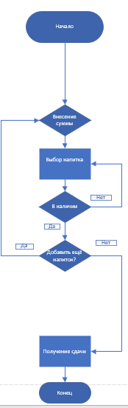

1. “Алгоритм работы”

**Блок-схема выдача сдачи**



1. “Алгоритм выдачи сдачи”

## Проектирование экранных форм

Покупатель подходит к автомату, панель выбора напитков неактивна.

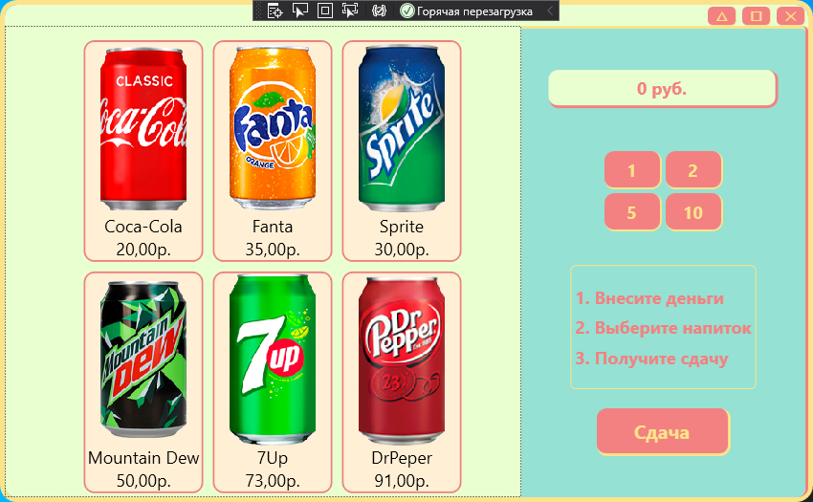

1. «Панель терминала»

Покупатель продумывает покупку и вносит деньги монетами номиналом 1, 2, 5 или 10 рублей, в правом верхнем углу появляется сумма внесенных денег. Напитки в соответствии с внесенной суммой становятся активными.

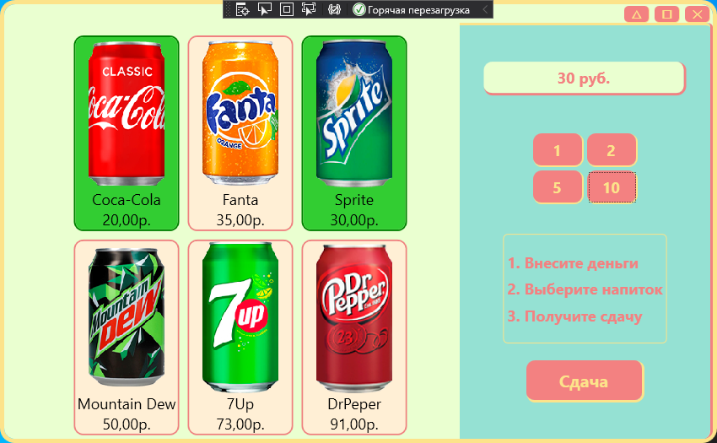

1. «Доступность покупки»

Диалоговое окно для подтверждения покупки или продолжения выбора

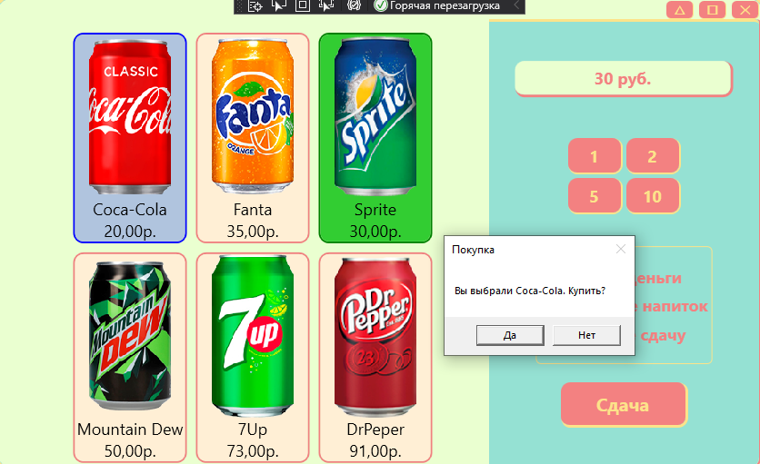

1. «Подтверждение покупки»

Далее покупатель выбирает продолжить покупки либо получить сдачу. Из внесенных денег осталось 10 рублей сдачи

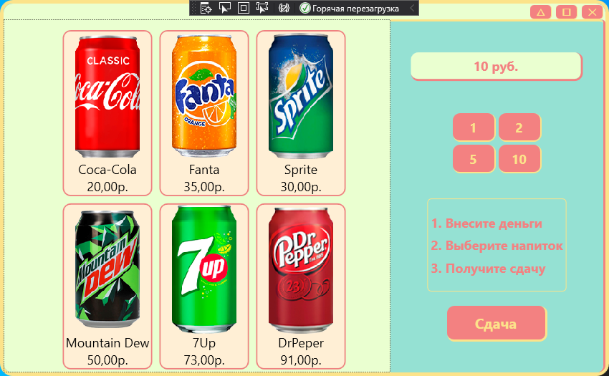

1. «Совершение покупки»

Покупатель добавляет к оставшимся деньгам еще 30 рублей и выбирает напиток из активных на панели выбора напитков в соответствии с внесенной суммой

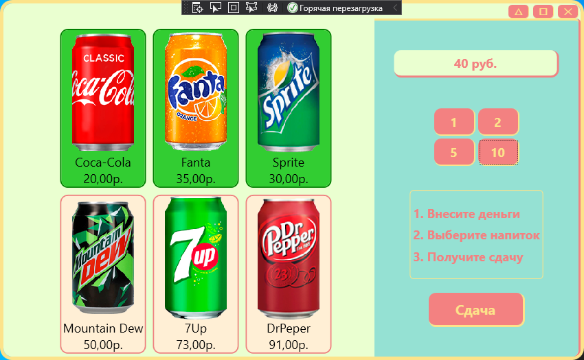

1. «Доступность покупки»

Подтверждает покупку или отказывается от нее.

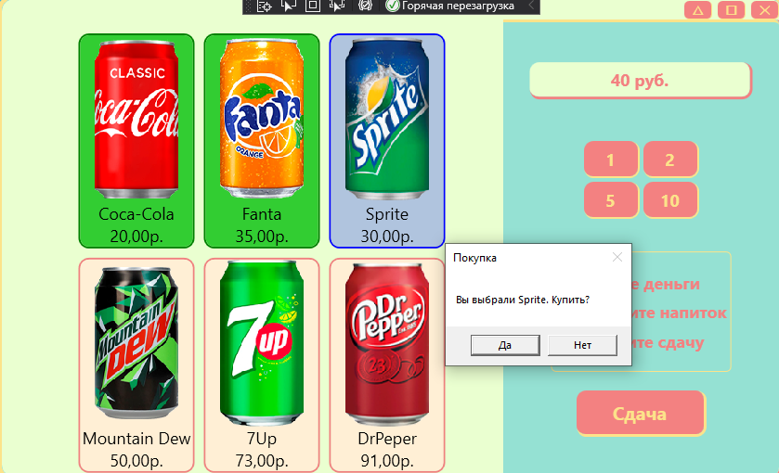

1. «Подтверждение покупки»

Далее покупатель заканчивает операцию и получает сдачу, 10 рублей.

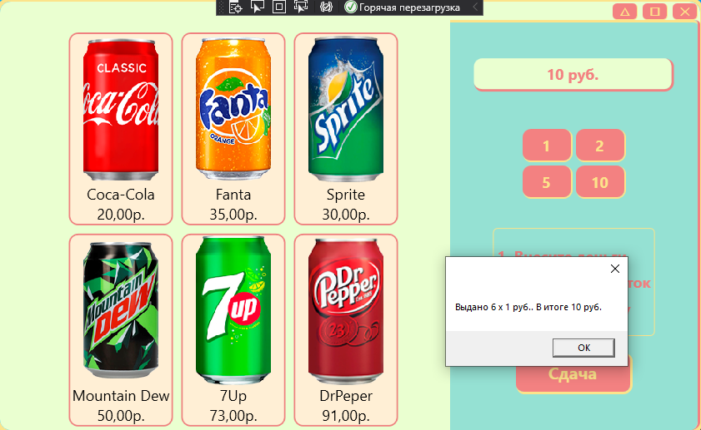

1. «Сдача»

# 3.Реализация

Спроектирована схема данных в соответствии техническим заданием.

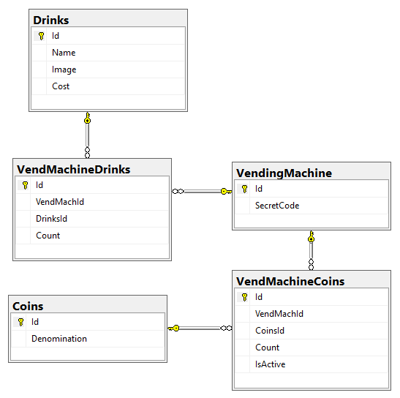

1. «Модель базы данных»